Sociale media content op maat van kinderen en jeugd

Thema: voeding, beweging en sedentair gedrag
Achtergrondinformatie

Voorbeeldberichten
Bericht | Afbeelding(en) | Hyperlink(s)
 | BEWEGING
Bewegen met kinderen:  Bewegingstussendoortjes/MOEV’S  Met bewegingstussendoortjes laat je je leerlingen meer bewegen tijdens de schooldag en beperk je lang stilzitten tijdens de lessen. Met de flexabanden kan je op een heel eenvoudige manier bewegingskansen bieden aan de leerlingen. Filmpjes zijn er zowel voor het basis als secundair onderwijs. | 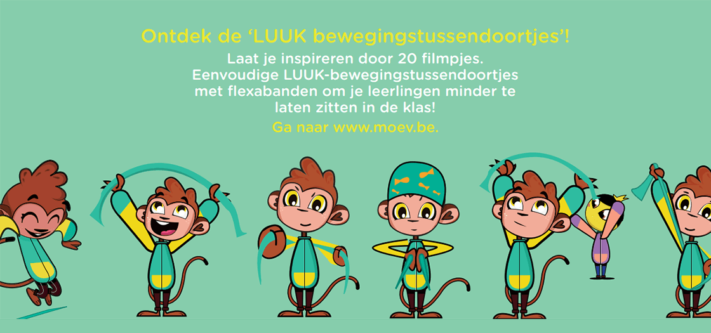 | https://www.sportbeweegtjeschool.be/inspiratie-nodig/bewegingstussendoortjes?fbclid=IwAR34vmBhaRBf9e-YuxbO-xwKSANUFfyFNOGqWXB_EUbjaHixlN9WKtAWFFI
Blijf bewegen en leer samen met je peuter of kleuter de zotste trucjes uit tekenfilmland met de Woogie Boogie-filmpjes.🤸‍♀️🤸‍♂️ |  | https://woogieboogie.be/nl/moves/?fbclid=IwAR03UaxSMXf76grYpiIrLmougJQOkzTAKL4zPQjks_rvgDbJY62rpl1JomI
Is jouw familie al geregistreerd bij FamilieFit? Waar wacht je op!  Familie Fit daagt jou en je gezin uit om samen, van thuis uit, voldoende te bewegen.  Ga de verschillende sportieve uitdagingen aan, krijg beweegtips met leuke filmpjes, kijkwijzers en 'oefeningen' én je maakt kan op sportieve prijzen! |  | https://www.familiefit.be/?fbclid=IwAR0IvRL4vycswr6ZSsxWkhPqZMDDeSgWAfYY4Fy6H63TSoeERNXxso1LC6Q
Een spelopdracht voor elke dag met materiaal dat iedereen in huis heeft, eenvoudig toch! Download snel de beweegkalender van Multimove!  #blijfsporten | 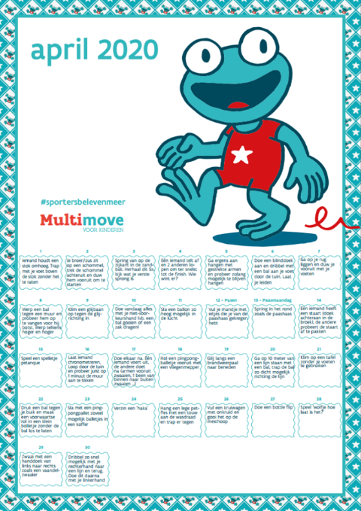 | 👉 www.sport.vlaanderen/multimove
Zijn videospelletjes momenteel ook de liefste bezigheid van jouw kinderen? Spoor ze aan om buiten te spelen!  En waarom speel jezelf niet even mee? Voor jou ook de ideale beweegpauze en plezier verzekerd!  👉Hou hierbij wel rekening met de vooropgestelde regels 👈 | 